
STÁTNÍ POZEMKOVÝ ÚŘAD
Sídlo: Husinecká 1024/11a, 130 00 Praha 3 - Žižkov, IČO: 01312774, DIČ: CZ 01312774
Krajský pozemkový úřad pro Jihomoravský kraj, Pobočka Břeclav
náměstí T. G. Masaryka 2957/9a, 690 02 Břeclav

Podlahy Capita s.r.o.
Cihlářská čtvrť 3216/20
695 01 Hodonín

Váš dopis zn.:
Ze dne:
Naše značka: SPU 441965/2025/523203/Truk
UID: spudms00000016079311
Spisová značka: SP8804/2025-523203

Vyřizuje.: Ing. Lenka Truksová
Tel.: 725921523
ID DS: z49per3
E-mail: lenka.truksova@spu.gov.cz

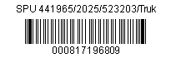
Datum: 27. 10. 2025

Objednávka - Výměna podlahových krytin, Pobočka Břeclav a pracoviště Hodonín

Na základě Vaší cenové nabídky ze dne 22.10.2025 objednáváme u Vás provedení pokládky podlahové krytiny na Pobočce Břeclav (1 kancelář) a na pracovišti v Hodoníně (5 kanceláří).

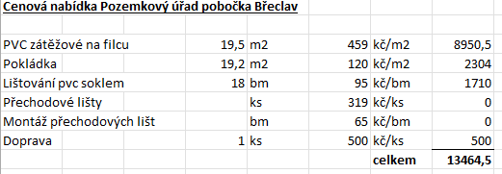

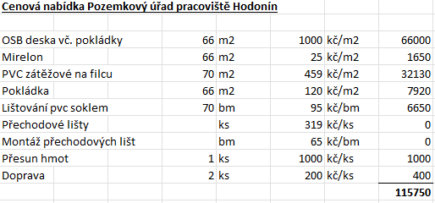
Cenová nabídka na odstranění a likvidaci původní podlahové krytiny na pobočce Břeclav a na pracovišti Hodonín – 4 000,00 Kč bez DPH.

Celková cena dle cenové nabídky je 133 214,50 Kč bez DPH, 161 189,55 Kč s DPH
Požadovaný termín plnění díla: říjen/listopad 2025
Pobočka Břeclav: Státní pozemkový úřad, Krajský pozemkový úřad pro Jihomoravský kraj, Pobočka Břeclav, Nám. T. G. Masaryka 2957/9a, 690 02 Břeclav
Pracoviště Hodonín: Státní pozemkový úřad, Krajský pozemkový úřad pro Jihomoravský kraj, Pobočka Břeclav, pracoviště Hodonín, Štefánikova 28, 695 01 Hodonín.
Kontaktní osoba: Ing. Lenka Truksová, e-mail: lenka.truksova@spu.gov.cz, tel. + 420 725 921 523.
Po provedení objednaných dodávek a jejich převzetí pověřeným pracovníkem vystavíte fakturu.

Ve faktuře musí být mimo jiné uvedeny následující fakturační údaje:

Objednatel:
ČR – Státní pozemkový úřad, Husinecká 1024/11a, 130 00 Praha 3
Konečný příjemce:
Státní pozemkový úřad, Krajský pozemkový úřad pro Jihomoravský kraj, Pobočka Břeclav, Nám. T. G. Masaryka 2957/9a, 690 02 Břeclav

Faktura musí být doručena na adresu konečného příjemce.

Splatnost faktury je 30 dnů od doručení Objednateli. Objednatel neposkytuje zálohy.

Obě smluvní strany se dohodly, že úhrada za provedené práce bude provedena formou faktury bezhotovostním způsobem na účet zhotovitele. Faktura musí splňovat předepsané náležitosti účetního dokladu ve smyslu § 11 zákona č. 563/1991 Sb., o účetnictví, ve znění pozdějších předpisů. Údaje na faktuře musí být správné, úplné, průkazné, srozumitelné, tyto doklady musí být průběžně chronologicky vedeny způsobem zaručujícím jejich trvanlivost. Náležitosti faktury - daňového dokladu jsou stanoveny v ust. § 28 odst. 2 zákona č. 235/2004 Sb., o dani z přidané hodnoty, v platném znění.

SPÚ není plátcem DPH a všechny platby provádí bezhotovostně, proto je nutné výslednou cenu nezaokrouhlovat, ale uvádět na haléře, tj. dvě desetinná místa.

V případě, že souhlasíte s objednávkou, žádáme o potvrzení akceptace objednávky ve lhůtě do 3 pracovních dnů.

S pozdravem

„elektronicky podepsáno“

Ing.et Ing. Luděk Drápal, MBA
vedoucí Pobočky Břeclav
Státní pozemkový úřad

Příloha/Přílohy
1. AkceptaceFormular.doc

